Социально-образовательный проект
Тема проекта: Школа для музея.

Научный руководитель проекта:
Новикова Наталья Алексеевна.

Норильск, 2017
Постановка проблемы и
обоснование необходимости разработки проекта.
Школьные музеи - это одна из форм образовательной и воспитательной работы. Они создаются по инициативе выпускников, родителей, учащихся, педагогов школы, ветеранов Великой Отечественной войны, ветеранов педагогического труда. Школьные музеи возникают как ответ на социальный заказ, который поступает образовательному учреждению от представителей ученической, родительской или педагогической общественности и как результат собственной поисково-собирательной и исследовательской деятельности. В музеях школы учащиеся занимаются поиском, хранением, изучением и систематизацией подлинных памятников истории, культуры, природы родного края, различных предметов и документов.
Чтобы музей жил, надо, чтобы он действовал, развивался. Целью деятельности школьного музея является содействие развитию коммуникативных компетенций, навыков исследовательской работы учащихся, поддержке творческих способностей детей, формированию интереса к отечественной культуре и уважительного отношения к нравственным ценностям прошлых поколений.
В нашей школе в 1979 году по инициативе учеников и учителей школы был создан музей Боевой славы «За честь Отечества». В 2019 году нашему музею исполняется 40 лет. Мы, на правах одного из старейших школьных музеев, выступаем с инициативой о создании единого музейного пространства для активов школьных музеев и школ района Талнах, для всех активных, инициативных ребят нашего города.
Сегодня на территории муниципального образования города Норильска, в районе Талнах - 10 общеобразовательных учреждений. В каждом учреждении есть либо свой школьный музей, либо тематическая экспозиция, либо краеведческая комната. Мы хотим, чтобы между музеями школ была налажена действенная связь, были созданы условия для духовно-нравственного развития личности путём включения её в многообразную и разноплановую деятельность школьного музея.
Школьный музей, являясь частью открытого образовательного пространства, призван быть координатором гражданско-патриотической и социальной деятельности образовательного учреждения, связующей нитью между школой и другими учреждениями культуры, общественными организациями.
Проблема проекта
Как создать условия для формирования у подрастающего поколения чувства ответственности и гордости за свое Отечество, школу, семью, т.е. чувства сопричастности к прошлому и настоящему своей Родины?
Цель проекта: создание условий для развития музейной и краеведческой деятельности в образовательных учреждениях района Талнах, города Норильска, путем организации экспериментальной музейной площадки на базе школьного музея Боевой Славы «За честь Отечества».
Основной проектной идеей является создание единого музейного пространства муниципального образования города Норильска района Талнах.
Ценностные смыслы проекта: патриотизм, гражданская позиция, гуманистические ценности.
Для достижения указанной цели решаются следующие задачи:
- вовлечь в осуществление проекта наибольшее количество обучающихся школ района Талнах;
- обобщить опыт воспитательной работы школьных музеев;
- сплотить активы школьных музеев и ученических коллективов для совместной творческой деятельности.
- способствовать воспитанию трудолюбивой и любознательной личности школьника, знающего историю и традиции своего края; бережного отношения к историческому и культурному наследию Отечества, через расширение знаний учащихся об истории края, страны;
- создать условия для самовыражения, самореализации каждого ученика, через разработку и участие в различных мероприятиях музейной направленности;
- формировать нравственное отношение к историческому прошлому России, культуре ее народов, природе; чувство гражданской ответственности за судьбу страны, народа, готовность защищать интересы государства;
- развивать чувство уважения к старшему поколению, его героическому прошлому, общественную активность;
- развивать коммуникативные, презентационные компетенции, навыки исследовательской, проектной деятельности;
Патриотическое воспитание - это уважительное отношение к языку своего народа; чувство привязанности к своему местожительства; гордость за социальные и культурные достижения своей страны, символы государства; уважительное отношение к историческому прошлому Родины, своего народа, его обычаям и традициям; гуманизм, милосердие, общечеловеческие ценности. Чувство патриотизма нельзя привить в принудительном порядке. В современных условиях развития общества сложно привить любовь к своему Отечеству, научить искренне переживать за судьбу народа и страны, вызывать у молодого человека в душе те качества, которые и определяют его как личность, как гражданина. Мы должны помочь подрастающему поколению развить все эти качества, вовлекая их в совместную социально-значимую деятельность, на собственном примере показывать всю важность происходящих событий, данная идея полностью объясняет актуальность проекта создания единого музейного пространства.
Мы мечтаем о современной школе. Школе, в которой будет жить, и действовать школьный музей. Объединенными усилиями учащихся, родителей, учителей, жителей района Талнах будет создано единое музейное пространство, где будет представлена не только экскурсионная деятельность, но и поисковая работа, обучающие семинары, познавательные конкурсы, с использованием всего накопленного материала и созданием современных новых форм деятельности.
Мы думаем, что создание единого музейного пространства в нашем городе поможет решить проблему сохранения и воспитания среди подрастающего поколения духовности, любви к своему Отечеству, патриотизма.
Срок реализации проекта: 2017-2019 гг
Начало реализации проекта: сентябрь 2017 года.
Окончание реализации проекта: май 2019 года.
Проект рассчитан на два учебных года.
2017-2018 учебный год рассчитан на:
- создание инициативных групп активов школьных музеев;
- сбор информации о школьных музейных коллекциях и экспозиций;
- проведение обучающих семинаров;
- разработка мероприятий, конкурсов, викторин.
2018-2019 учебный год – год 40-летия школьного музея Боевой Славы
«За честь Отечества»
- подготовка и проведение биеналие «Школьная музейная весна»;
- проведение традиционной операции «Преклонение», посвящённой празднованию годовщины Победы советского народа в Великой Отечественной войне.
Этапы проекта:
Первый этап: организационный - сентябрь 2017 года.
1. Определение темы и целей проекта.
2. Создание творческой группы.
3. Подбор форм воспитательной деятельности.
4. Определение способов сбора информации.
5. Разработка программы проекта.
6. Создание условий, необходимых для реализации проекта.
7. Определение ресурсного обеспечения (литература, анкеты, сценарии, видеоматериалы).
8. Разработка структуры конечного результата и определение критериев.
Второй этап: практический, проектный – октябрь 2017 – май 2018 года.
Реализация программы согласно плану проекта.
Третий этап: обобщающий - май 2018- май 2019 года.
Формы и методы реализации проекта:
через деятельность музея:
Коммуникативная
Научно-исследовательская работа
Тезаврирование (хранение)
Документирование исторического процесса
через формы музейной деятельности
- Научно – фондовая.
- Экспозиционно – выставочная.
- Научно – просветительская.
- Редакционно - издательская.
- Организационная.
В реализации проекта предполагается использование следующих форм деятельности:
Создание экспозиций и выставок;
-художественные музейные проекты;
-сценарии;
-экскурсии (в т.ч. виртуальные);
-музейные мероприятия;
-сценарии музейных праздников;
-программы научных экспедиций;
-лекции;
-консультации;
-научные чтения;
-клубная деятельность;
-конкурсы;
-вечера встреч;
-музейные праздники;
-музейные игры;
-квест-игры;
-дистанционные викторины;
-интеллектуальные марафоны:
-семинары.
Современные информационные технологии, интерактивные занятия позволят реализовать проект в полном объёме с выполнением поставленных задач.
Эффективность проекта.
Проект будет способствовать:
- проявлению инициативы у обучающихся, воспитанию у них командного духа, развитию личностных качеств при подготовке и в ходе проекта, созданию условий для самоутверждения и самореализации каждого участника проекта;
- расширению кругозора, развитию интеллекта и творческих способностей;
- формированию коммуникативных навыков, обучению школьников коллективному взаимодействию и организации сотрудничества друг с другом;
- созданию благоприятной атмосферы во время подготовки и проведения мероприятий.

Ожидаемые результаты и показатели результативности:
- Разработка модели гражданско-патриотического, социального воспитания учащихся на основе деятельности школьного музея, через создание единого музейного пространства.
- Повышение интереса учащихся к изучению истории своего учреждения, района, города, страны, проявление чувства патриотизма к своей стране, через систему творческого участия в деятельности музея.
- Повышение эффективности работы школьных музеев за счет использования инновационных форм и методов.
- Организация взаимодействия школьных музеев с городскими музеями, городским архивом, с учреждениями культуры с целью создания единого воспитательного и образовательного пространства
- Освоение учащимися приемов музейной деятельности.
- Расширение возможностей школьных музеев за счет социального партнерства с музеями других образовательных учреждений, союзом ветеранов и участников боевых действий, творческими союзами и другими организациями.
- Расширение информационного пространства деятельности школьных музеев района Талнах, путем сотрудничества с образовательными учреждениями
- Создание электронной базы о наиболее ценных экспонатах школьных музеев.
Ожидаемые образовательные продукты проекта:
1. Презентация итоговых материалов проекта .
2. Сборник методических разработок по направлениям проекта.
3.Финальное мероприятие «Итоги реализации проекта «Школа для музея».
Участники, партнеры проекта
1. Активы школьных музеев ОУ района Талнах.
2. Обучающиеся школ района Талнах.
3.Городская администрация и администрации школ.
4. Городская и школьные библиотеки.
5.Музей истории освоения и развития Норильского промышленного района.
6.Талнахский филиал Музея истории освоения и развития Норильского промышленного района.
7. Городской архив.
8. Союз ветеранов Афганской войны и локальных конфликтов города Норильска.
9. Норильский городской совет ветеранов войны и труда.
10.Красноярская региональная общественная организация «Клуб исследователей Таймыра».
11.МБУ ДО «СДЮТ и Э» города Норильска.
Материально-техническое обеспечение:
- теле-, видео аппаратура;
- компьютер, сканер, принтер, ксерокс;
- проектор, экран;
- система скайп;
- наличие специализированных кабинетов для демонстрации видео – и мультимедиа-продуктов, компьютерных программ.

Механизм реализации проекта:

- Подготовительный этап: сентябрь 2017.
Цель: разработать и принять текст-проект «Школа для музея».
Содержание деятельности
- Анализ воспитательных возможностей школьных музеев, материально-технической базы, состояния информационных ресурсов.
- Сбор информации о состоянии музейной деятельности в общеобразовательных учреждениях района.
- Выработка механизма реализации проекта с последующим согласованием действий участников проекта.
- Выявление и систематизация материалов, сохранившихся в архивах по истории общеобразовательных учреждений.
- Разработка программы деятельности.
- Написание и принятие текста проекта.
Результат подготовительного этапа – написание и принятие текста проекта «Школа для музея».
3. Практический этап: октябрь 2017года - май 2018 года.
Цель: реализация намеченных задач проекта
Содержание деятельности
- Создание творческих групп по направлениям деятельности.
- Проведение круглых столов, презентаций и мероприятий по обмену опытом для активов школьных музеев.
- Внедрение инновационных форм и методов, используемых для решения воспитательных задач на базе школьных музеев.
- Обучение актива музеев на семинарах «Основы школьного музееведения и исторического краеведения».
- Проведение смотра-конкурса «Лучший школьный музей» по различным номинациям: организация экспозиционной работы, достижения в области поисковой работы, исследовательской работы, социальное партнерство, коммуникативность деятельности, успех и музей.
- Разработка методической продукции по внедрению музейной педагогики в деятельность школьных музеев, в образовательное пространство учреждения.
- Проведение семинаров
- Проведение мероприятий по дальнейшему совершенствованию взаимодействия молодежных и ветеранских организаций.
- Проведение мероприятий:
- 1) 30 октября – Ко Дню памяти жертв политических репрессий.
Памятные мероприятия:
«Колокола истории»;
«Назад в прошлое»;
Интерактивные уроки;
Уроки – презентации;
Заседание клуба «Что? Где? Когда?»
Викторины.
Возложение цветов на Голгофе.
    - 2) 2-3 декабря «День неизвестного солдата».
Мероприятия по индивидуальным планам образовательных школ района Талнах, с последующим обменом информацией о проведённых мероприятиях.
3) Экскурсии, интерактивные занятия, уроки - презентации в школьном музее Боевой славы «За честь Отечества».
- 5-6 декабря Контрнаступление под Москвой
- 27 января. Снятие блокады Ленинграда
- 3 февраля Сталинградская битва.
4) 15-22 декабря Фестиваль солдатской песни «Эх, дороги», «Зарничка» «Мы парни бравые»
- Мероприятий,посвященных историческим датам:
- дням воинской славы России;
- 2017 г. - 205-летию со Дня Бородинского сражения русской армии под командованием М. И. Кутузова с французской армией;
- - 2017 г. - 105-летию создания Военно-воздушных сил;
- - 2018 г. - 105-летию со дня рождения трижды Героя Советского Союза маршала авиации А.И. Покрышкина;
- - 2017 г. - первой в российской истории морской победы Русского флота под командованием Петра Первого над шведами у мыса Гангут;
- - 2017 г. - выводу советских войск из Афганистана.
Конкурсы, фестивали, выставки:
1.Выставки-конкурсы детского рисунка «Мы помним мир спасенный».
2.Конкурс на лучшую музейную экспозицию патриотической направленности.
3.Фестивали-конкурсы патриотической песни «Я люблю тебя, Россия!».
4.Молодежно-патриотические акции «Я - гражданин России».
5.Встречи ветеранов и молодежи, посвященные Победе в Великой Отечественной войне 1941 - 1945 годов.
6. Конкурсы на лучшее знание государственной символики России.
7.Смотр-конкурс «Лучший школьный музей».
8.Конкурс семейных творческих работ «Традиции моей семьи», «Семейная реликвия», «Генеалогическое древо моей семьи».
9. Конкурс экскурсоводов школьных музеев.
10.Выставка детских работ по музейной тематике (активы школьных музеев).
11. Историко-краеведческие игры.
12. Конференция «Помнит мир спасённый».
13.Историко-краеведческие чтения.
14.Межмузейная ассамблея.
Участие в конкурсах муниципального, регионального, всероссийского, международного уровня:
- Городская военно-спортивная игра «Патриот». «Ратные страницы истории».
- Городской краеведческий интеллектуальный марафон.
- Общегородская краеведческая викторина «Неизвестный Норильск».
- Историко – патриотический межрайонный конкурс, посвященный Великой Победе.
- Городские дистанционные соревнования по краеведческому ориентированию.
- Муниципальные этапы краевых конкурсов: Фестиваль школьных музеев, «Мой флаг! - Мой герб!» на знание символики государства;
- Муниципальный этап краевого конкурса исследовательских краеведческих работ - «Моё Красноярье».
- Краевая акция «Обелиск».
- Всероссийский заочный конкурс «Познание и творчество».
- Международный дистанционный блиц - турнир по обществознанию и истории проекта «Новый урок» и др.
Участие в акциях и КТД:
- - День пожилого человека.
- - Краевая благотворительная акция: «Осенняя неделя Добра».
- - Городская благотворительная акция « От чистого сердца».
- - Акция «Твори добро другим во благо».
- - Краевая акция «Подари ребенку праздник».
- - Поздравления ветеранов, пожилых людей. Акция «Ветеран живет рядом».
- - Краевая благотворительная акция: «Весенняя неделя Добра».
- - Акция «Поздравь ветерана».
- - Посещения пожилых людей и оказание им посильной помощи.
- - Акция «Подари ветерану час».
Результат практического этапа
Совершенствование системы оценивания результатов участия ОУ в мероприятиях.
Проведение системы мероприятий проекта и оформление продуктов проекта.
3. Обобщающий этап: май 2018 года - май 2019 года.
Цель: Анализ результатов и презентация продуктов социального проекта «Школа для музея».
Содержание деятельности
Оформление продуктов проекта.
- Презентации итоговых материалов проекта.
- Подготовка и проведение биеналие «Школьная музейная весна».
- Проведение традиционной операции «Преклонение», посвященной Победе в Великой Отечественной войне.
Результат обобщающего этапа
- Достижение запланированных результатов проекта.
- Создание единого музейного пространства, путем организации экспериментальной музейной площадки на базе школьного музея Боевой Славы «За честь Отечества».

ИСПОЛЬЗУЕМАЯ ЛИТЕРАТУРА.

  - Емельянов. Б. В. Экскурсоведение: учебник. М.: Сов. Спорт, 2003.
  - Калита С. П. Теория и история экскурсионного дела в России: учебное пособие. Тула: Изд. ТУлГУ, 2004.
  - Решетников Н.И. Музееведение: курс лекций. М.:МГУКИ, 2000.
  - Решетников Н. И. Школьный музей и комплектование его собрания: учебно – методическое пособие. М.:ФЦДЮТК, 2005.
  - Хмельницкая И. Б. Повседневная история в музее// Научно – исследовательская работа в музее : тезисы и докладов наVIII Всероссийской научно – практической конференции МГУКИ. М., 2006.
  - Шляхтина Л. М. Основы музейного дела. Теория и практика. М. 2005.
  - Шмит Ф. И. Музейное дело. Вопросы экспозиции. Л.: Академия.
  - Юренева Т. Ю. Музееведение учебник для высшей школы. 4-е изд., испр. и дополн. М. Академический проект, 2007.
  - Юренева Т. Ю. Музей в мировой культуре. М.: Русское слово, 2003.
  - Юхневич М. Ю. Образовательный музей (педагогический, школьный, детский). М.,2007.
Интернет-источники:
- http://www.future.museum.ru||mp|projects|default.htn
- http://www.future.museum.ru||mp|web|scenric.htm
Словари и справочники.
1.Ключевые понятия музеологии / Сост.Andre Desvalees и Franqois Moiresse. М.:2012.
2.Кодекс музейной этики ИКОМ (Электронный ресурс)/ URL: http: //www.org.get.asp
3. Музейное проектирование7Отв. Ред. А. А. Щербакова; Сост. А. В. Лебедев. М., 2009

ПРИЛОЖЕНИЕ 1
Экспериментальная базовая площадка для реализации
социального-образовательного проекта «Школа для музея»
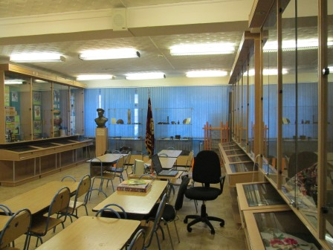 | 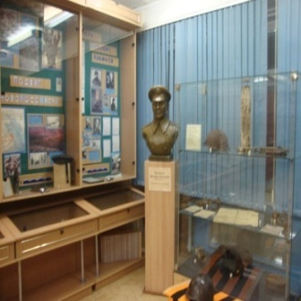
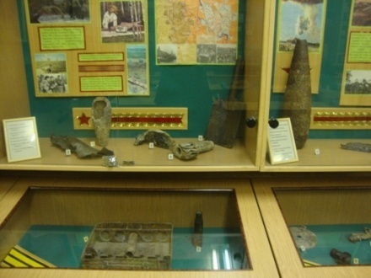 | 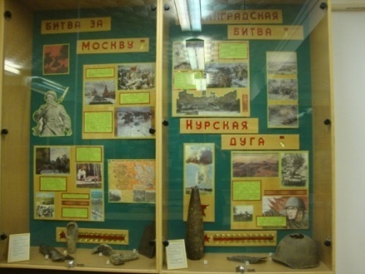
Базовая площадка для работы активов школьных музеев в ходе реализации социального проекта «Школа для музея»
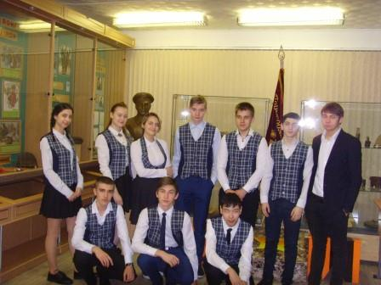 | 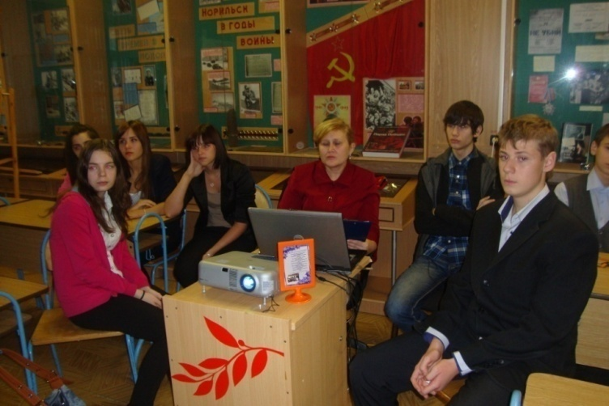
Актив школьного музея Боевой Славы «За честь Отечества»
МБОУ «СШ № 27»
Традиционные мероприятия МБОУ «СШ №27»
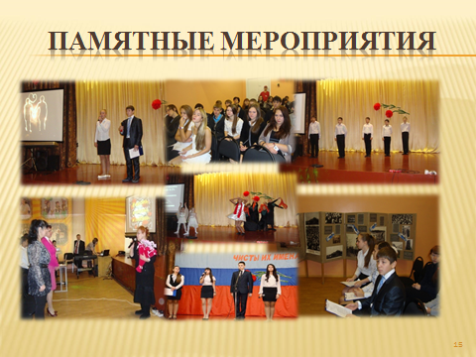

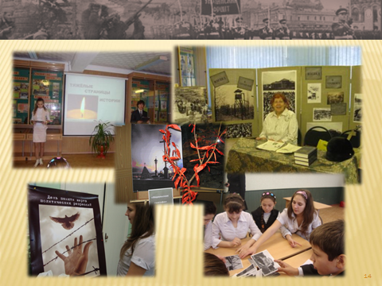
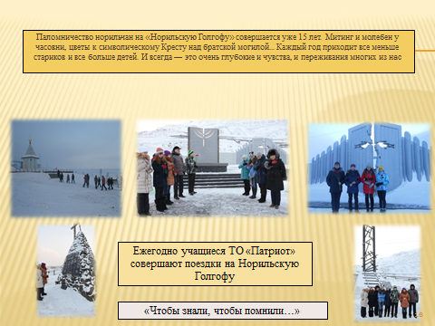

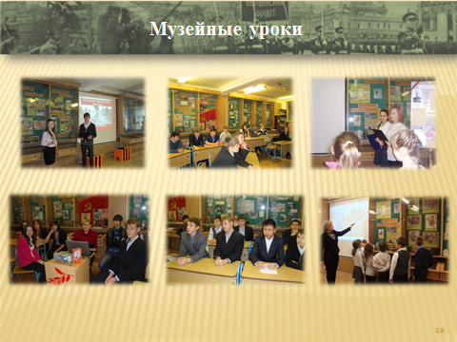

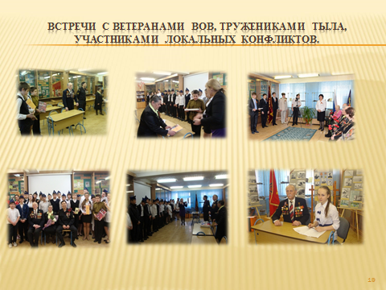

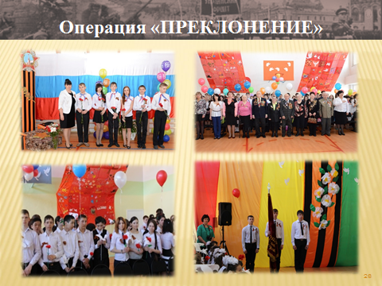

ПРИЛОЖЕНИЕ 2
План-схема
реализации социального проекта «Школа для музея»


